賀正
皆様のご多幸をお祈り申し上げます。 ２０１３元旦
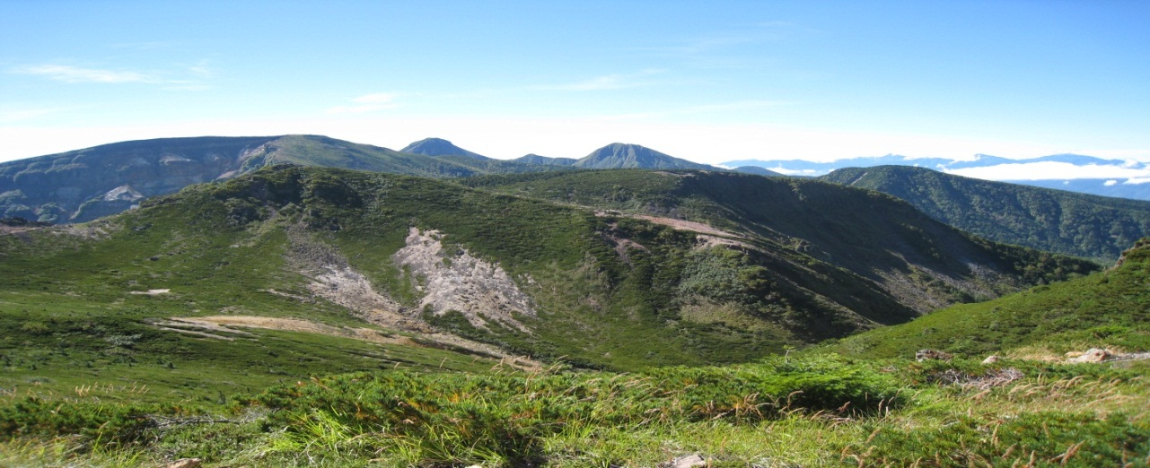
北八ヶ岳天狗岳から赤岳、南アルプス方面（９月）

